2023139Z2Z2

　如图所示，一质量为*m*＝1.0×10－2 kg、电荷量大小为*q*＝1.0×10－6 C的小球，用绝缘细线悬挂在水平向右的匀强电场中，假设电场足够大，静止时悬线向左与竖直方向夹角为*θ*＝37°。小球在运动过程中电荷量保持不变，重力加速度*g*取10 m/s2。(sin 37°＝0.6，cos 37°＝0.8)

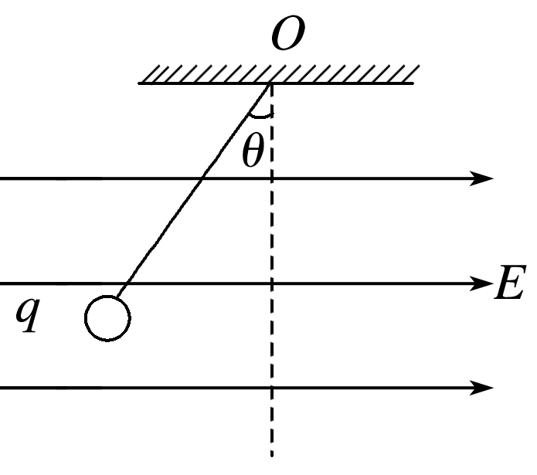

(1)求电场强度*E*的大小；

(2)若在某时刻将细线突然剪断，求经过1 s时小球的速度大小*v*及方向。